Лабораторна робота №5

Сортування методом Шелла

Мета: Вивчити та застосувати на практиці алгоритм сортування Шелла, ознайомитись з нюансами цього методу

Постановка задачі:

- Масив записів структура якого кінцева станція, час прибуття, впорядкувати по
направленню.

Блок-схема до алгоритму:

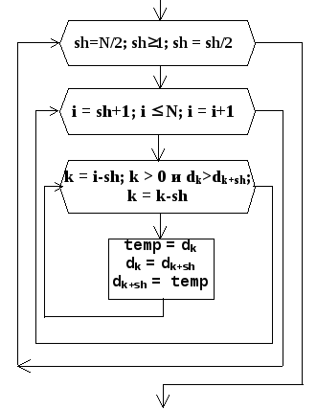

Код алгоритму:

from precompile import *
print("*************** INSERTION++ SORT *****************\n\n")
n = len(ls)
step = int(n / 2)
while step > 0:
for i in range(n - step):
j = i
while j >= 0 and ls[j].mark > ls[j + step].mark:
ls[j], ls[j + step] = ls[j + step], ls[j]
j -= 1
step //= 2
showList(ls)

Результат:
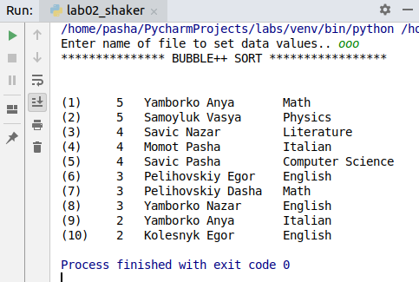

Контрольні питання:

______________________________________________________________________________________________________________________________________________________________________________________________________________________________________________________________________________________________________________________________________________________________________________________________________

Висновок:

На цій лабораторній роботі я навчився сортуванню методом Шелла та засвоїв особливості його роботи.

